**No 2**

**februari 2025**

Colofon

Contactblad geloofsgemeenschap Sint Sebastianus

Adres: Bibenstraat 36 7447 CL Hellendoorn

Email: [secretariaat@sebastianuskerk.nl](mailto:secretariaat@sebastianuskerk.nl)

Tel.nr.: 0548 - 65 65 55

Het volgende contactblad komt uit tegen 1 maart en is dan bestemd voor een periode van 1 maand. Kopij en gebedsintenties hiervoor kunt u inleveren t/m 18 februari in de huisbrievenbus van de pastorie of via [secretariaat@sebastianuskerk.nl](mailto:secretariaat@sebastianuskerk.nl)

Bereikbaarheid pastoraal team:

**Voor dringende pastorale hulp: 06- 57 42 90 99**

Voor alle overige vragen kunt u rechtstreeks contact opnemen met:

R.G.W. (Ronald) Cornelissen, Pastoor

cornelissen@aartsbisdom.nl

(Op maandag vrij)

Telefonisch bereikbaar via het parochiesecretariaat 0547- 38 13 86,

zie onderstaande bereikbaarheid

M.J. (Marc) Brinkhuis, Diaken

mbrinkhuis@heiligelebuinus.nl

Tel: 06 - 33 75 60 89

(Op maandag vrij)

M.L. Sleegers (Maroesjka), Pastoraal werker

m.sleegers@sintmarcellinus.nl

Tel. 06 - 83 22 95 37

(Op vrijdag vrij)

V.J.W. Bulthuis Pastor

vbulthuis@heiligelebuinus.nl

Tel: 06 - 38 76 06 01

(Op maandag vrij)

Bereikbaarheid secretariaat Sint Marcellinusparochie:

Astrid Hergers-Huiskes en Monique ten Heggeler-Stege

Tel: 0547 – 38 13 86

secretariaat@sintmarcellinus.nl

Website: [www.sintmarcellinus.nl](http://www.sintmarcellinus.nl)

Bereikbaar van ma t/m don van 08.30 uur tot 12.30 uur.

Inhoudsopgave

1 Sebastianusnieuws 1

2 Mededelingen 4

2.1 Opbrengsten collectes 4

2.2 Iedereen heeft liefde nodig 4

2.3 Onze patroonheilige Sint Sebastianus 5

2.4 Hoe de moed van Sebastianus in ons allen zit 5

2.5 Parochiedagen 2025 8

2.6 Kerkelijke tarieven 10

Vanuit het Pastorale team 12

Vertrouwenspersoon 16

Liturgisch agenda 16

Stille omgang 2025 18

Zomerkampen 2025 19

3 Liturgische agenda 20

3.1 De Blenke 20

3.2 Krönnenzommer 20

3.3 Doordeweeksevieringen 20

3.4 Bijzonderheden vieringen 20

4 Gebedsintentie 21

4.1 Weekend 1 en 2 februari 21

4.2 Weekend 8 en 9 februari 21

4.3 Weekend 22 en 23 februari 21

5 Agenda 22

5.1 Collectanten 22

6 Overige berichten 23

6.1 Gebedsbrief januari: Syrië, onzekere tijden 23

**Inhoudsopgave (*vervolg*)**

7 Informatie 24

7.1 Secretariaat Hellendoorn 24

7.2 Besturen en overleggen 24

7.3 Contactpersonen 25

1. Sebastianusnieuws

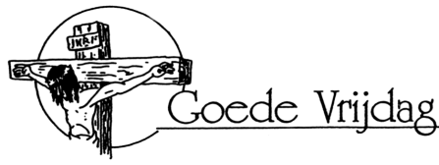

*IN MEMORIAM JAN VELDKAMP*

Jan is geboren op 21 mei 1937 en is opgegroeid met 2 broers en 6 zussen. Hij heeft de lagere school doorlopen in Haarle waarbij het rekenen hem al goed afging. Naast dat hij zelf ijverig was heeft hij ook veel overgeschreven van zijn broer Wim. Na de lagere school is hij naar de ULO in Raalte gegaan en heeft hij die afgerond met een MULO diploma. Met dit diploma kon hij aan de slag bij het boekhoudbureau in Raalte. Eind 1956 moest hij zich melden voor de militaire dienst voor een periode van 17 maanden. In 1962 is hij begonnen als kassier voor de Boerenleenbank in Hellendoorn.In datzelfde jaar, om precies te zijn 13 september 1962, werd hij op de kermis in Haarle verliefd op Antje Bouwmeester en het was vanaf dat moment dikke mik. Ze trouwden op 13 mei 1965 en gingen boven de bank wonen. Het huwelijk werd bezegeld met 3 zonen, Edwin, Patrick en Remco. Het geloof heeft altijd een belangrijke plek in zijn leven gehad. In 1944 begonnen als misdienaar acolyt en leider van de acolyten, in totaal 17,5 jaar, in de parochie Haarle. In de parochie Hellendoorn was hij een aantal jaren lid van het bestuur als penningmeester, hij is tot op het laatst collectant geweest in de kerk en stelde het rooster op.

Tijdens zijn hele leven heeft hij heel veel vrijwilligerswerk gedaan . Hij vond het belangrijk om maatschappelijk actief te zijn en wat te kunnen betekenen voor andere mensen. In 2006 is hij voor al dat vrijwilligerswerk koninklijk onderscheiden. Hij vond dat een hele eer, maar liep er niet mee te koop omdat hij vond dat anderen het meer verdienden dan hijzelf. Toen hij 57 jaar was heeft hij gebruik gemaakt van de VUT regeling bij de Rabobank.

Naast nog meer tijd voor vrijwilligerswerk ging hij er op uit met

Antje voor de nodige fietstochten. Vakanties werden gevierd door georganiseerde busreizen te boeken. Toen het met de gezondheid van Antje wat minder ging werd hij een toegewijde mantelzorger, vanaf toen heeft hij zelf alles opgepakt van koken tot strijken, met aanwijzingen van Antje. in 2017 zijn ze verhuisd naar de Blenke het mantelzorgen werd te veel. Na het overlijden van Antje eind 2018 heeft hij de draad toch weer opgepakt ondanks het grote gemis.

Gezond oud worden was iets waar hij elke dag aan werkte.

Zijn doel was om zijn Ome Hein achterna te gaan die 102 was geworden. Ochtendgymnastiek in bed, krantlezen en dan zijn wandeling naar de brug en terug, de middag was bedoeld om te fietsen. Hij hield van de vaste structuur. Het afgelopen jaar heeft hij nog 4.600 kilometer gefietst. Jan was een echte boekhouder,als er 3 cent verschil in het kasboek zat dan moest die 3 cent ook boven water komen, want dan klopte het niet. De cijferaar kwam ook terug bij het invullen van belastingpapieren voor heel veel mensen. Hij probeerde de veranderende fiscale informatie bij te houden en ging tot op hoge leeftijd naar een bijscholingscursus. Jan werd er blij van als alles verliep zoals het in zijn ogen hoorde te gaan en ook kon hij genieten van een mooie partij voetbal op tv, kruudmoes, karbonade en niet te vergeten chocolade. Hij was trots op zijn gezin, de zoons met hun geliefden die allen hun eigen leven hadden opgebouwd en vooral op zijn vier kleinkinderen die hij op de voet volgde bij hun ontwikkelingen. Hij was een tevreden man die, ondanks dat hij de 102 jaar niet gehaald heeft een goed leven heeft gehad. Jan rust in vrede.

Wij wensen de familie veel sterkte met het verlies van Jan.

Geloofsgemeenschap St.Sebastianus Hellendoorn

*IN MEMORIAM HARRY WOLFKAMP*

Wat werd mijn wereld wazig

Wat werd mijn wereld klein

Ik kon mij niet altijd herinneren

Wie jullie allemaal zijn

Soms zag ik iets bekends

Of voelde ik iets vertrouwds

En was het weer heel even

Net zoals vanouds

Harry is op 7 januari overleden na een verblijf in het Krönnenzommer, hij heeft veel betekend voor onze geloofsgemeenschap, hij was jarenlang lid van het kerkkoor en zong heel graag Gregoriaans. Ook was hij lid van de avondwakegroep, heel veel avondwakes zijn door de jaren heen door hem verzorgd, en als er iets gerepareerd of nieuw getimmerd moest worden deed je nooit tevergeefs een beroep op hem. De prachtige kaarsenstandaard die altijd wordt gebruikt met Allerzielen is onder andere door hem gemaakt. Wij zijn daarom heel dankbaar voor alles wat Harry voor ons heeft gedaan en betekend.

Wij wensen zijn vrouw Dinie, de kinderen, kleinkinderen en verdere familie veel sterkte bij het gemis van Harry.

Geloofsgemeenschap St. Sebastianus

1. Mededelingen
   1. Opbrengsten collectes

|  |  |  |  |
| --- | --- | --- | --- |
| Weekend | | 21 dec. | € 50,70 |
| Kerstdagen | 24-25 dec. | | € 1030,50 |
| Oudjaar | | 31 dec. | € 84,55 |
| Weekend | | 4 jan. | € 153,32 |
| Weekend | | 12 jan. | € 66,32 |
| Weekend | | 19 jan. | € 70,10 |

* 1. Iedereen heeft liefde nodig

Dit is het thema van een bijzondere viering op zondag 9 februari. Iedereen is liefde nodig. Zonder liefde is het leven veel minder leuk. Het is fijn om liefde te krijgen, maar ook om liefde te geven.

Na veel positieve reacties vorig jaar zingen De Bastiaantjes en Pajoko weer samen tijdens deze viering. Mooie teksten worden afgewisseld met bijpassende liederen. Het belooft weer een mooie viering te worden.

Na afloop is er gelegenheid om samen een kop koffie/thee te drinken en voor de kinderen is er natuurlijk ranja.

Vraag aan de kinderen: Willen jullie een zelf getekend hart meenemen naar de kerk!

Wij hopen jullie allen te zien op zondag 9 februari om 10.00 uur

* 1. Onze patroonheilige Sint Sebastianus

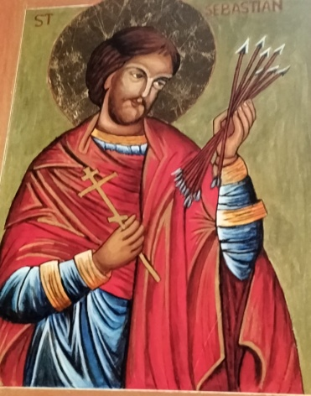Op 20 januari was het de herdenkingsdag van de H. Sebastianus, in de Eucharistieviering van zondag 19 januari hebben wij hier aandacht aan geschonken, Pastor Bulthuis heeft een icoon van de Heilige gewijd en het Sebastianuskoor heeft een toepasselijkleid over Sebastianus gezongen.

Hieronder volgt een verhaal over het leven van Sebastianus

Werkgroep vernieuwing

* 1. Hoe de moed van Sebastianus in ons allen zit

Je moeten verstoppen om wie je bent.

Verhullen waar je in gelooft.

Vechten tegen onrechtvaardigheid.

Mensen hebben die het nodig hebben.

En terwijl je dat doet, verraden worden…

Het zijn thema’s die het leven kenmerken van de heilige Sebastianus, de patroonheilige van onze kerk.

Vandaag gedenken wij zijn leven

Sebastianus leefde in de derde eeuw, maar de thema’s die een rol speelden in zijn leven, zijn vandaag de dag nog net zo actueel.

Wat doe jij als je mening niet strookt met die van een ander?

Kom je uit voor je overtuiging, of verstop je jezelf?

Durf jij te staan voor waar je in geloot?

Ook als je man, vrouw, vader, moeder, kind of buurvrouw een andere mening toegedaan?

Hoe onbaatzuchtig ben je?

De derde eeuw was de tijd van de christenvervolgingen.

Sebastianus was in dienst bij het Romeinse leger, en verdiende zo de waardering van de keizers uit die tijd.

Hij werd zelfs officier van de keizerlijke garde in Rome, en diende daar rechtstreeks onder Keizer Diocletianus, een beruchte christenvervolger.

Sebastianus hield zijn geloof voor de buitenwereld verborgen maar hij maakte gebruik van zijn positie om christenen in nood te helpen.

Hij bezocht ze in de gevangenis,zorgde voor hen en spoorde hen aan standvastig te zijn in hun geloof.

Op een dag werd hij echter verraden en ter dood veroordeeld.

De keizer zag christenen als een grote bedreiging.

De goden hadden hem hun macht geschonken, en hij moest daarom door al zijn onderdanen worden vereerd.

Christenen aanbaden een andere God, en dat zinde de keizer niet.

Interessant is dat de keizers hun eigen argumentatie bedachten om

christenen in een kwaad daglicht te stellen.

Zo draaiden ze de symboliek van het christelijke geloof naar hun eigen hand door de communie ( het lichaam en bloed van Christus )

kannibalistisch te noemen.

Ze prentten hun onderdanen in dat christenen letterlijk het lichaam en bloed van Christus aten en dronken.

Het is manipulatie en het volk kon niet anders dan de keizer geloven.

Wie ertegen durfde op te staan, werd immers gedood.

Ons hedendaagse leven staat bol van dit soort voorbeelden.

Volkeren die vanuit hun geloof een heilige strijd voeren die uitmond in oorlog.

Dictators die menen dat hun waarheid de enige waarheid is.

Volkeren die zodanig gemanipuleerd of onderdrukt worden dat ze niet anders kunnen dan geloven wat hun leider ze inprent.

Maar als we eerlijk naar onszelf zijn, maken we ons er dan zelf ook

niet schuldig aan?

Over zoveel onderwerpen kunnen we tegenwoordig een mening hebben.

Ben je voor Ajax of Feijenoord?

Of voor Twente?

Heb je je tijdens Covid wel of niet laten vaccineren?

Wat vind je van de oorlog in Gaza?

Op wie zou jij hebben gestemd in Amerika: Trump of Harris?

Durf jij je politieke kleur te laten zien?

Sebastianus koos ervoor zich te verstoppen.

En in het geheim een held te zijn.

Hij had geen keus.

Want uitkomen voor zijn geloof betekende onmiddellijk zijn dood.

Wij hebben wel een keus.

Wij hebben vrijheid van meningsuiting.

We mogen demonstreren.

We mogen debatteren.

We mogen het er met elkaar over eens zijn, dat we het oneens zijn.

Ook, of vooral juist, als we een andere mening zijn toegedaan.

Meningen kunnen namelijk naast elkaar bestaan.

Sebastianus overleefde zijn eerste terdoodveroordeling ternauwernood. De heilige Irene redde hem en spoorde hem aan uit Rome te vertrekken. Voor zijn eigen veilighed.

Iedereen wist nu immers dat hij christen was. Maar hij weigerde.

Hij wilde niet buigen voor de overheersers.

Sterker nog, hij ging naar de keizer en klaagde publiekelijk het onrechtvaardig optreden tegen de christenen aan.

De afloop laat zich raden, hij werd opnieuw gevangen genomen En dit keer moest hij het wel bekopen met de dood.

De naam Sebastianus is afgeleid van het Griekse woord sebastos, dat verheven of eerbiedwaardig betekent. Dus Hij die onze eer waard is. Die eer kunnen we vandaag de dag ook betonen.

Niet meer letterlijk aan Sebastianus, maar zijn les over eer en moed

is vandaag misschien wel springlevender dan ooit.

En wij hoeven het gelukkig in Nederland niet te bekopen met de dood.

Dus durf jezelf te zijn, sta voor wie je bent. Wees verdraagzaam als iemand jouw mening niet deelt. Spreek erover, uit je argumenten,maar laat die ander in zijn waarde.

Help een medemens in nood zonder daar iets voor terug te verlangen. Wees moedig, als de situatie daarom vraagt.

En vooral: wees zacht voor jezelf en elkaar.

Het lijkt klein,maar het is misschien wel het grootste dat we voor de wereld en de mensheid kunnen doen.

* 1. Parochiedagen 2025

**Wanneer u dit leest is het nog steeds winter, maar 19 en 20 maart 2025 lonkt het voorjaar weer en vieren we opnieuw onze Parochiedagen:** twee dagen om naar uit te zien, elkaar te ontmoeten in een vertrouwde en ontspannen sfeer.  
Voor onze nieuwe deelnemers geven we een korte omschrijving van deze twee dagen.  
**Woensdag 19 maart, de Mariaviering, voorganger pastor G. Legtenberg m.m.v. de Cantoren.**Plaats: In de Tonne  
09.30 uur: inloop met koffie of thee  
10.15 uur: de Mariaviering  
(na de viering gezellig samenzijn met een drankje)  
12.15 uur: gezamenlijke maaltijd  
14.00 uur – 15.45 uur: ontspanning met optreden van….verrassing!  
Einde dag één.

**Donderdag 20 maart, de Eucharistieviering met ziekenzalving (op vrijwillige basis), voorganger pastor J. Weldam…..m.m.v. het Sebastianuskoor.** Wellicht stoppen we die donderdagmiddag iets eerder dan gebruikelijk, maar eerst geven we Tineke van Buren het woord met beeld over Johanna….   
Vanaf ± 70 jaar bent u van harte welkom en dat geldt ook voor mensen die minder mobiel zijn. In dat geval kunt u worden opgehaald en ook weer worden thuisgebracht.  
Wanneer u extra zorg nodig hebt, hoeft dat geen probleem te zijn: Marian Hegeman en Ans Heupink zijn bereid u, waar nodig, te helpen.  
U kunt zich nu al telefonisch opgeven bij de dames van onze werkgroep: Dorine Filart (65 56 66) en Marian Hegeman (06-14 32 74 79), of u kunt zich opgeven wanneer u een bezoekje krijgt van een lid van onze werkgroep. U kunt ook een briefje in de brievenbus van de pastorie doen met uw naam, tel.nr. o.v.v. “de parochiedagen”.   
We hebben helaas afscheid moeten nemen van twee leden van onze werkgroep, t.w. Diny Aben en Nanny Beumer. We betreuren dit zeer, maar respecteren hun keuze, het kan een keer genoeg zijn. We zijn dankbaar voor hun inzet bij onze werkgroep, we zullen ze zeker missen.  
Gelukkig blijft onze werkgroep op volle sterkte: Ineke Boerkamp en Ineke Ruiter zijn bereid de ontstane vacatures in te vullen, we zien uit naar een plezierige samenwerking. Welkom.   
Helaas, onze parochiedagen zijn niet kosteloos: u betaalt voor deze twee dagen € 35,00.  
De kosten blijven maar stijgen, u ziet dat ook wìj niet ontkomen aan een lichte prijsstijging van € 5,- We willen er wel aan toevoegen dat geld nooit een probleem mag zijn voor deelname.  
Tenslotte, veel deelnemers ervaren onze Parochiedagen als ontspanning, doorbreking van de dagelijkse sleur, waar ze geborgenheid en gezelligheid bij elkaar vinden.

Dus graag tot ziens op woensdag 19 en donderdag 20 maart 2025 (of één van beide dagen).

Een vriendelijke groet van onze werkgroep: Ineke Boerkamp, Dorine Filart, Marian Hegeman, Ans Heupink, Ineke Ruiter en Jaap Stroomer.

* 1. Kerkelijke tarieven

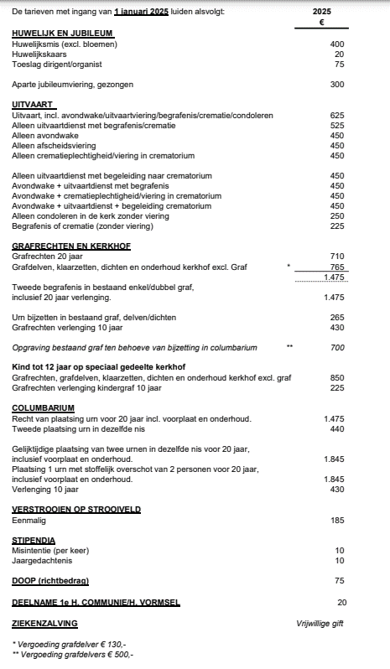

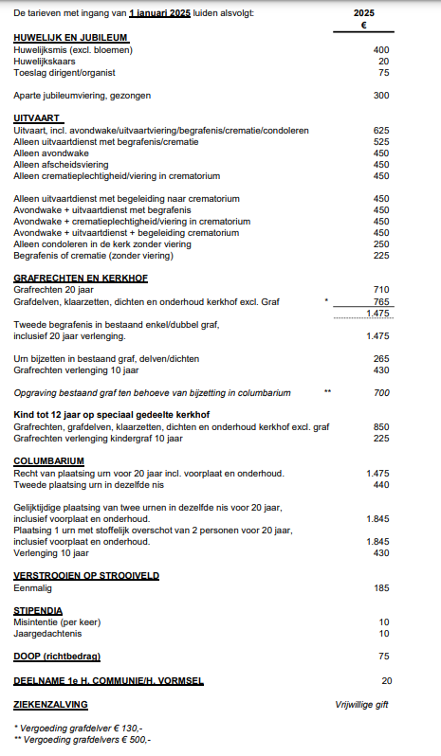

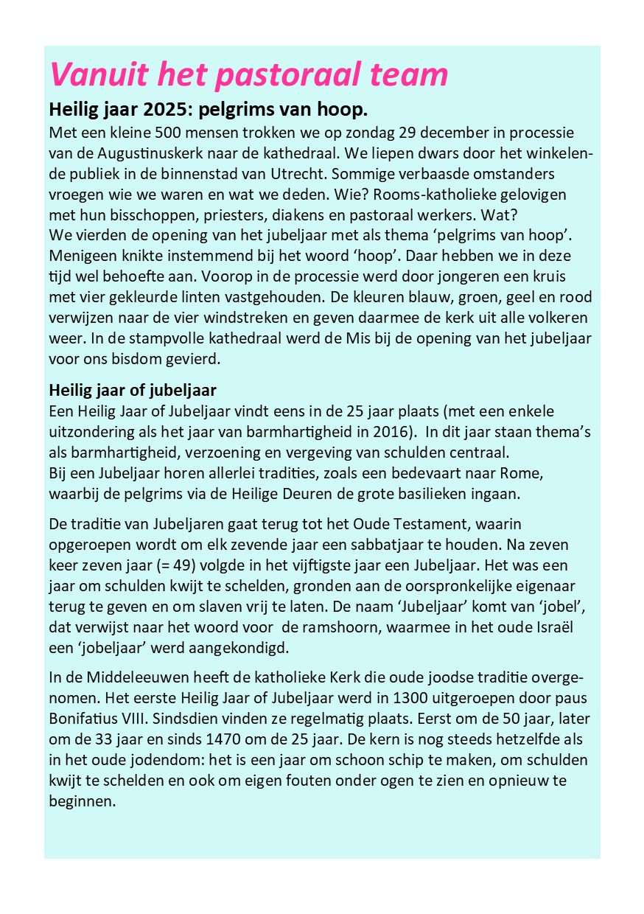

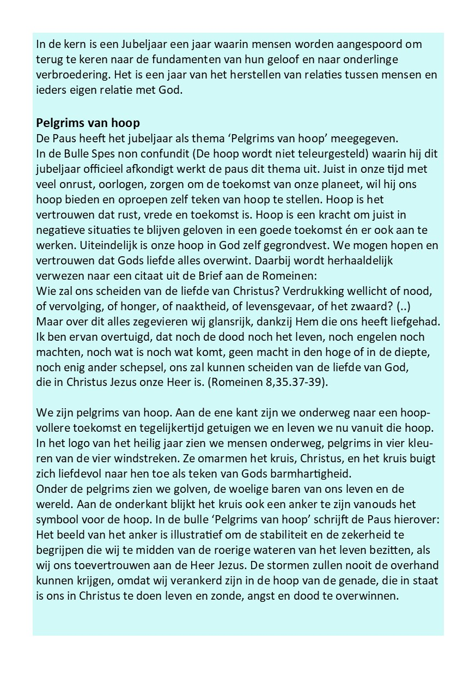

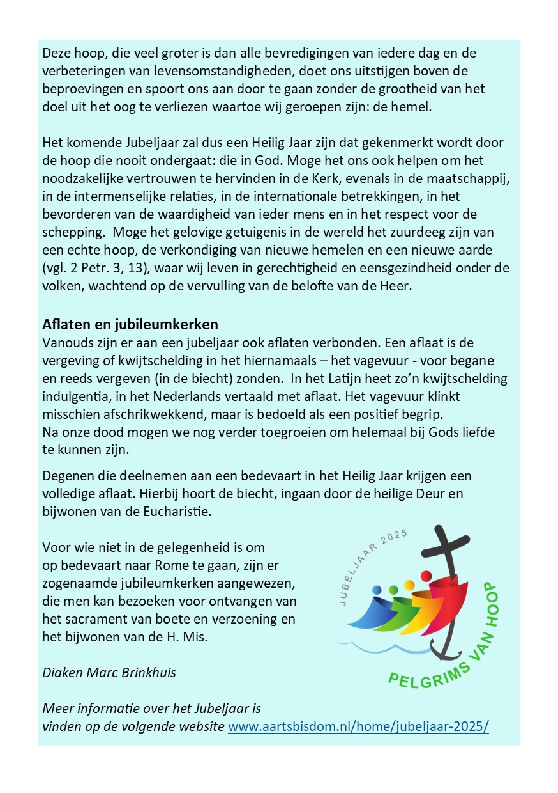

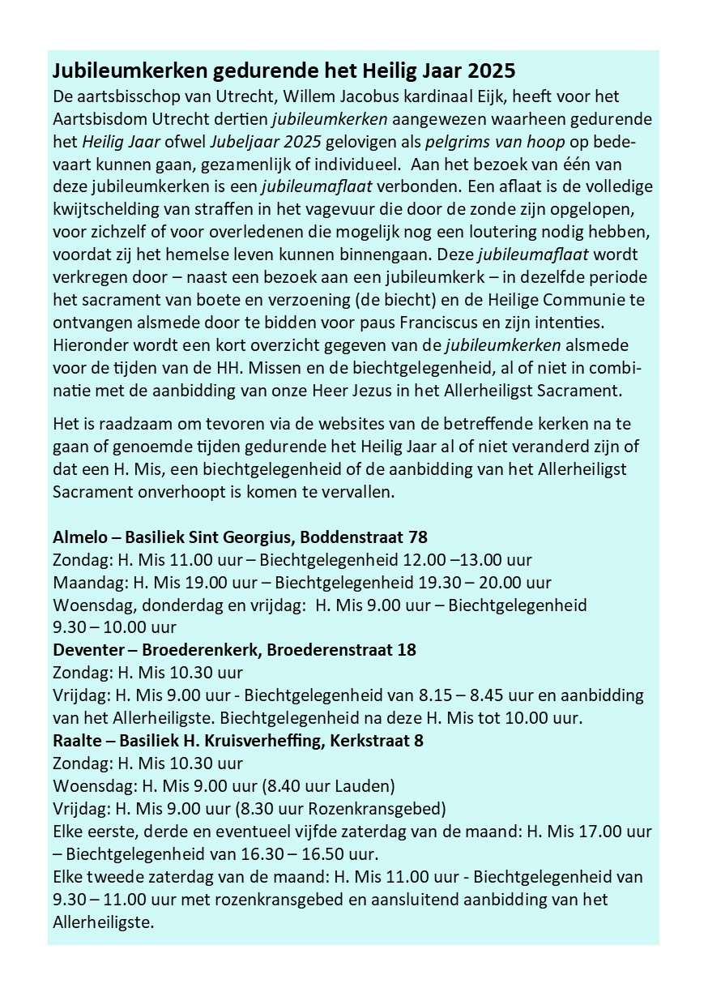

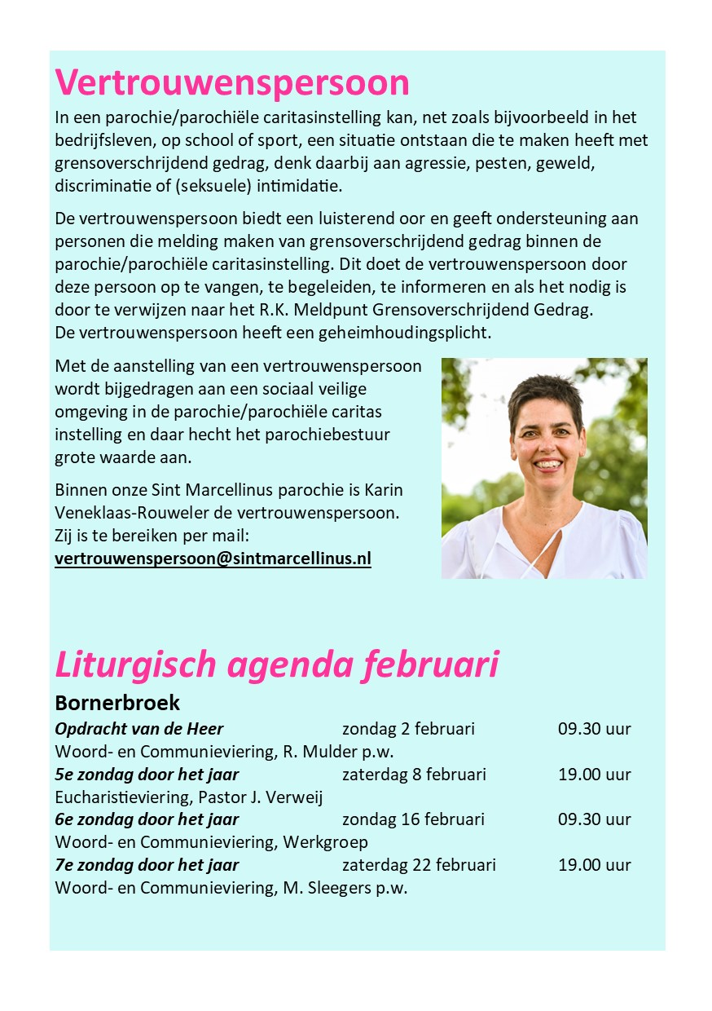

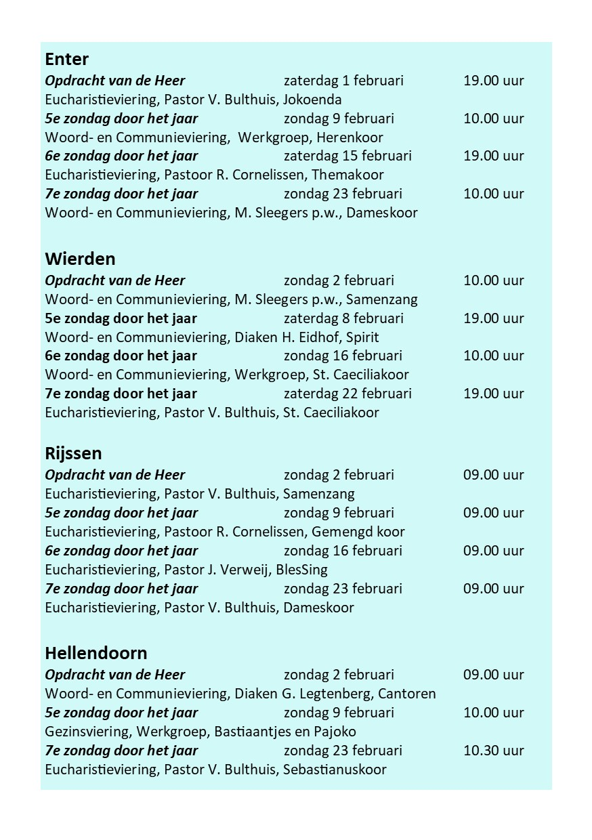

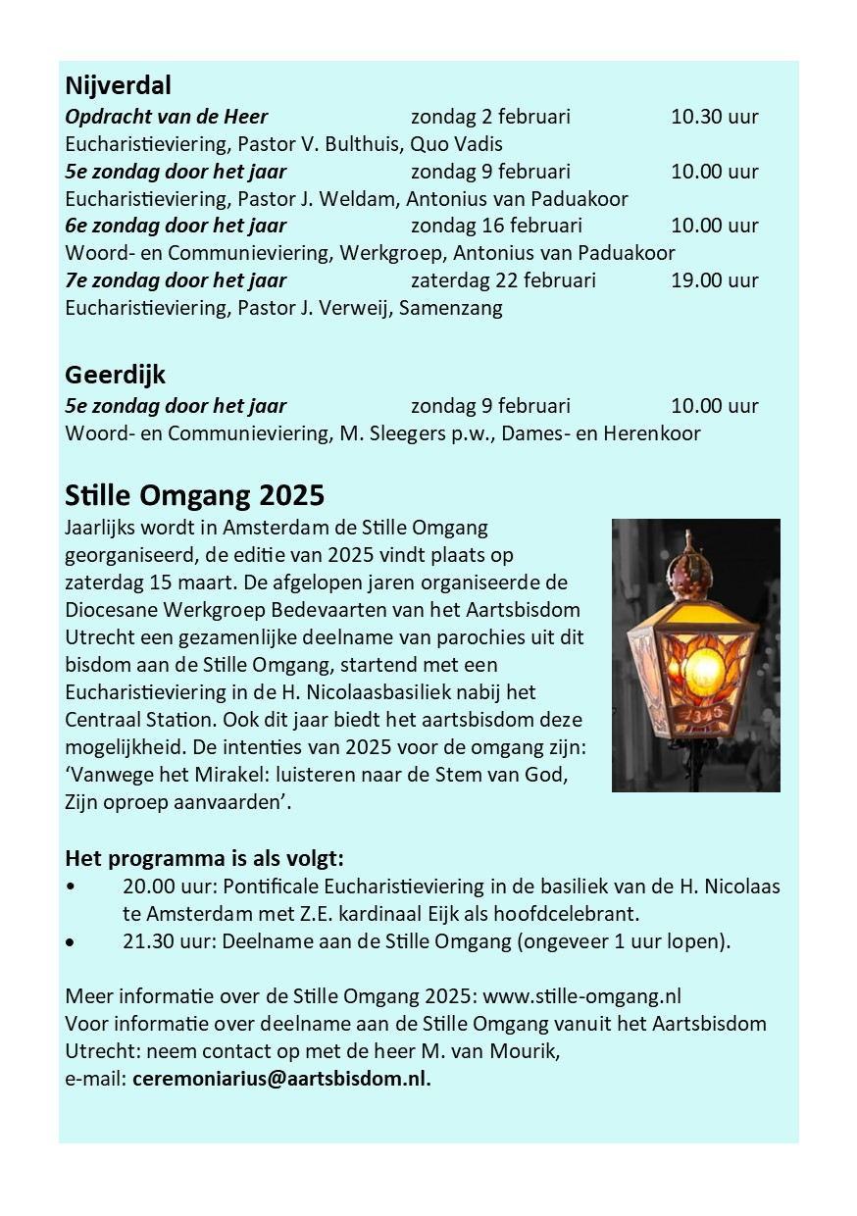

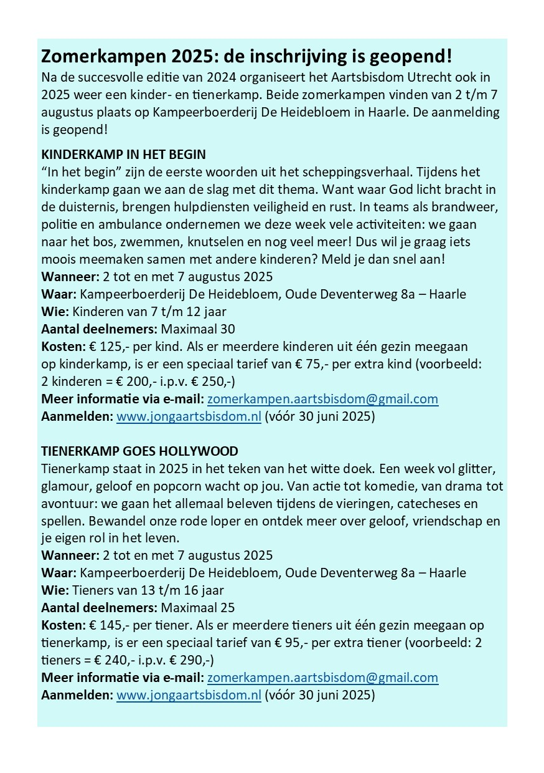

1. Liturgische agenda
   1. De Blenke

Vrijdag 28 februari om 15.00 uur een woord- en Communieviering m.m.v.het Antonius van Paduakoor uit Nijverdal

Voorganger is pastor Legtenberg

Bewoners/sters van de Blenkeborgh zijn van harte welkom.

* 1. Krönnenzommer

|  |  |  |  |
| --- | --- | --- | --- |
| Vrijdag | 14 febr. | 18.30 uur | Woord en Communieviering  m.m.v dameskoor uit  Nieuw- Heeten  Voorganger pastor Legtenberg |
| Vrijdag | 28 febr. | 18.30 uur | Woord en Communieviering  m.m.v koor uit Luttenberg  Voorganger pastor Legtenberg |

* 1. Doordeweeksevieringen

|  |  |  |  |  |
| --- | --- | --- | --- | --- |
| *Hellendoorn* | | | | |
| **Dag** | **Datum** | **Tijd** | **Viering** | **Voorganger** |
| Woensdag | 12 feb. | 10.30 u | Ontmoetingsv. | P. Legtenberg |

* 1. Bijzonderheden vieringen

|  |  |  |  |
| --- | --- | --- | --- |
| Zondag | 2 febr. | 10.00 uur | Cantoren  Coll: kaarsen en licht  Koffie drinken |
| Zondag | 9 febr. | 10.00 uur | Bastiaantjes en Pajoko  Koffie drinken  Coll: onderhoud pastorie |
| zondag | 23 feb. | 10.00 uur | Sebastianuskoor  Koffie drinken  Coll: verwarming en licht | |

1. Gebedsintentie
   1. Weekend 1 en 2 februari

familie Raamsteeboers-Hegeman; Riek Witteveen-Holtmaat; Jans en Anna Wijnberg; Herman Hegeman; familie Raamsteeboers-Hegeman; Bertha Fleer-Woertman; Gerrit Beumer; Ton Fakkert.

* 1. Weekend 8 en 9 februari

Wim Pot; Gerrit Legtenberg; Jans en Anna Wijnberg; Jan en Tonny den Ouden- Kievitsbosch; jaargedachtenis Gerrit Mollink.

* 1. Weekend 22 en 23 februari

Jans en Anna Wijnberg; Bernard Beumer en Annie Beumer-Veldhuis; Jan en Tonny den Ouden- Kievitsbosch; ouders Hegeman-Spoelder.

1. Agenda
   1. Collectanten

|  |  |  |
| --- | --- | --- |
| Zondag | 2 febr. | J. Schrijver en J. Woertman |
| Zondag | 9 febr. | A Thijs en W. Pronk |
| Zondag | 23 febr | G. Holtmaat en C. Smale |

1. Overigeberichten
   1. Gebedsbrief januari: Syrië, onzekere tijden

Gebedsbrief februari: kinderen en vervolging

De nieuwe ‘Ranglijst Christenvervolging’ laat zien in welke vijftig landen christenen het zwaarst worden vervolgd. Wereldwijd ervaren 380 miljoen christenen zware vervolging en discriminatie om hun geloof in Christus. Dat betekent dat 1 op 7 christenen hun geloof niet in vrijheid kunnen beleven. Enkele trends vallen hierbij op: toename van geweld tegen christenen (door andere religies, politieke regimes en ook vanuit de georganiseerde misdaad) met als gevolg dat kerken verdwijnen of ondergronds gaan.

Die vervolging gaat ook kinderen helaas niet voorbij. Op school en in hun omgeving zijn christelijke kinderen het slachtoffer van pesterijen, discriminatie en geweld. Zij ervaren druk van familieleden, buren, klasgenootjes of leraren, worden op school gepest of uitgelachen, niemand wil met ze omgaan. Jonge kinderen zijn kwetsbaar, missen nog de kracht hoe om te gaan met de druk, verlaten vaak ontmoedigd hun school, waardoor ze niet leren lezen en schrijven.

Kinderen zijn een makkelijk doelwit om de ouders te treffen. Door kinderen te vervolgen, breng je schade of schande over het gezin. Kinderen schade toebrengen, hoe gruwelijk ook, heeft nóg een gewenst effect voor vervolgers. Kinderen zijn immers de toekomst van de kerk. Door hen uit te schakelen, schakel je ook de volgende generatie christenen uit. Tegelijkertijd is het juist die druk die kinderen ook veerkrachtig kan maken, het geloof in God liefde en hulp maakt hen sterk.

• Bid dat God de kinderen in contact brengt met mensen die hen leren dat ze waardevol zijn en niet alleen.

• Bid voor de vele vervolgde kinderen in m.n. Egypte, Bangladesh, Iran en India. Dat ze groeien in geloof en relatie met God.

• Bid dat de ouders fijngevoelig en wijs om zullen gaan met de signalen van hun kinderen.

1. Informatie
   1. Secretariaat Hellendoorn

Geopend iedere donderdagochtend van 09.30 tot 11.30 uur.

Plaats: Het Bastion

Tel. nr.: 0548 – 65 65 55

E-mailadres: secretariaat@sebastianuskerk.nl

Wanneer je als zieke een pastor wilt spreken.

In ons pastorale werk merken we hoe belangrijk bezoek en aandacht kan zijn. Daarom zijn er ook bezoekvrijwillig(st)ers in de parochie actief. Voor ons als pastores is het belangrijk te weten wie een pastor wil spreken. In ons grote werkgebied weten we dat niet zomaar.

Daarom het verzoek dat u zelf of uw familie/kennissen doorgeven als er bezoek van een pastor gewenst is. Dit kan zijn omdat iemand in het ziekenhuis is of thuis ziek is.

U kunt dat doorgeven aan ons eigen secretariaat via de mail: secretariaat@sebastianuskerk.nl Zij nemen dan contact op met de pastores. Wilt u ook doorgeven als iemand weer uit het ziekenhuis is en waar hij/zij dan verblijft? Elke week probeert één van de pastores naar het ziekenhuis te gaan voor bezoeken. Wij doen ons best u te bezoeken, maar wilt u ons dan op de hoogte (laten) stellen.



Naam:…………………………………………………………….......

Voornamen:……………………………………………………........ m/v

Geb. Datum:……………………… Geb. Plaats:……………........

Huidige adres:…………………………………………………….....

Postcode/woonplaats:…………………………………………........

Verhuisdatum:……………………………………………………......

Nieuw adres:………………..…………………………………….......

Postcode/woonplaats:………………………………………............

Tel. nr:……………………..……………………………………….......

Wil wel / geen lid blijven van de parochie.

Gezinsleden en geboortedatums:

……………………………………………………………… m/v

……………………………………………………………… m/v

……………………………………………………………… m/v

Als parochianen gaan verhuizen naar een andere plaats (ook wat betreft Hulsen) behoren ze officieel niet meer tot de parochie Hellendoorn. Alle parochies hebben namelijk, net als de gemeentes, haar eigen parochiegrenzen.

Als parochie krijgen wij de verhuizingen door van de SILA (Landelijke Stichting Interkerkelijke Leden Administratie), die de verhuizingen op haar beurt weer doorkrijgt van de gemeente. Wij schrijven dan de mensen uit als lid van de parochie. Nu denken heel veel mensen dat ze, als ze zelf niets doorgeven aan de parochie, automatisch lid blijven van onze parochie.

Dat is dus niet zo.

Wil men om speciale redenen toch lid blijven van de parochie Hellendoorn, dan moet men dit zelf doorgeven. De parochie gaat er van uit dat men dan ook een bijdrage levert aan het Parochiefonds.